# System zakupu biletów lotniczych

**Table of Contents**

Project Definition 2

Goal 2

Actors 2

User requirements 2

UseCases 2

UseCase Diagram 4

Activity Diagram 5

Class Diagram 6

State Diagram 7

Sequence Diagram 8

User Interface 9

Project Solutions 10

Used technologies 10

Used techniques 10

Project Definition

Goal

Zaoferowanie użytkownikom możliwości zakupu biletów lotniczych oraz administratorom - zarządzanie informacjami o lotach i pasażerach.

Actors

Użytkownik - osoba, która chce zakupić bilet lotniczy.

Administrator - osoba odpowiedzialna za zarządzanie informacjami o lotach i pasażerach.

User requirements

* Użytkownik powinien mieć możliwość przeglądania dostępnych lotów z podaniem daty, czasu i ceny.
* Użytkownik powinien mieć możliwość wyboru preferowanego lotu oraz podania danych pasażera do zakupu biletu.
* Użytkownik powinien otrzymać potwierdzenie zakupu z informacjami o bilecie oraz instrukcjami dotyczącymi płatności.
* Administrator powinien mieć możliwość dodawania, edytowania i usuwania lotów.
* Administrator powinien mieć dostęp do informacji o wszystkich lotach oraz ich aktualnej dostępności.

UseCases

UseCase 1: Zakup biletu lotniczego

**Opis:** Użytkownik nabywa bilet lotniczy na określony lot.

Przedwarunki**:** Użytkownik pomyślnie zalogował się do systemu.

Podstawowy scenariusz**:**

* Użytkownik wybiera miejsce odlotu i miejsce docelowe.
* System wyświetla listę dostępnych lotów z podaniem daty, czasu i ceny.
* Użytkownik wybiera preferowany lot.
* Użytkownik wprowadza dane pasażera (imię, nazwisko, numer paszportu, obywatelstwo).
* Użytkownik potwierdza zakup biletu.
* System sprawdza dostępność miejsc na wybranym locie.
* System generuje unikalny identyfikator rezerwacji i zapisuje informacje o bilecie i pasażerze.
* System wyświetla potwierdzenie zakupu z informacjami o bilecie oraz instrukcjami dotyczącymi płatności.

Alternatywne scenariusze**:**

* Jeśli miejsca na wybranym locie są już zajęte, system wyświetla komunikat o braku dostępności biletów.
* Jeśli dane pasażera są nieprawidłowe lub niekompletne, system wyświetla komunikat o błędzie i prosi użytkownika o wprowadzenie poprawnych danych.

UseCase 2: Zarządzanie informacjami o lotach (dla administratora)

Opis**:** Administrator zarządza informacjami o lotach.

Przedwarunki**:** Administrator pomyślnie zalogował się do systemu.

Podstawowy scenariusz**:**

* Administrator dodaje nowy lot, podając datę, godzinę, miejsce odlotu, miejsce docelowe, linie lotnicze, samolot i cenę.
* Administrator edytuje informacje o istniejącym locie.
* Administrator usuwa lot, jeśli nie jest już dostępny do zakupu.
* Administrator przegląda listę wszystkich lotów oraz ich aktualną dostępność.

**Alternatywne scenariusze:**

* Jeśli wymagane pola podczas dodawania lub edytowania lotu nie są wypełnione lub zawierają nieprawidłowe dane, system wyświetla komunikat o błędzie i prosi administratora o wprowadzenie poprawnych danych.

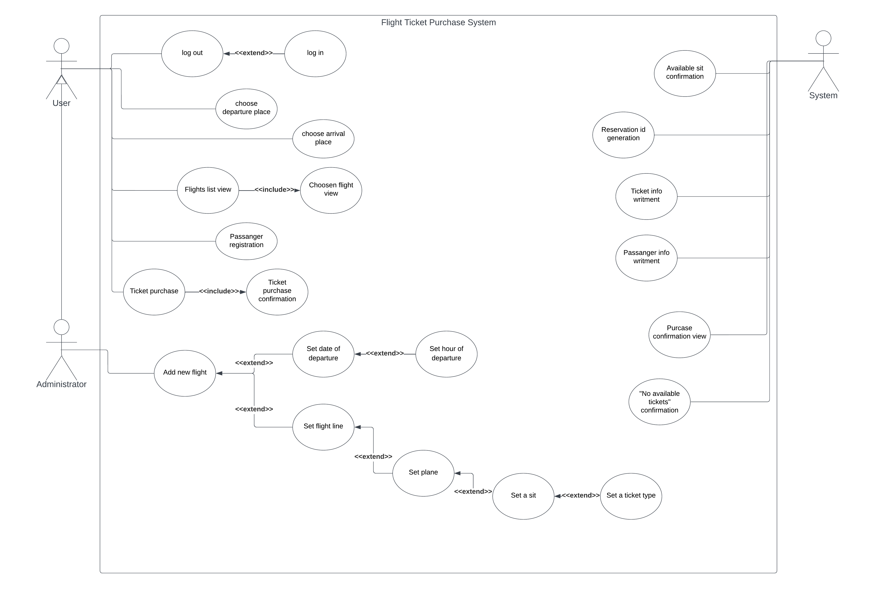UseCase Diagram

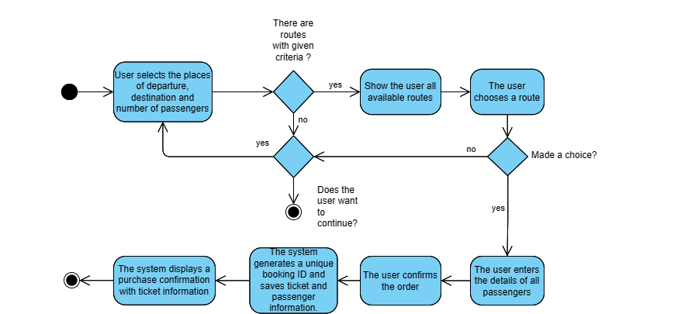Activity Diagram

Class Diagram

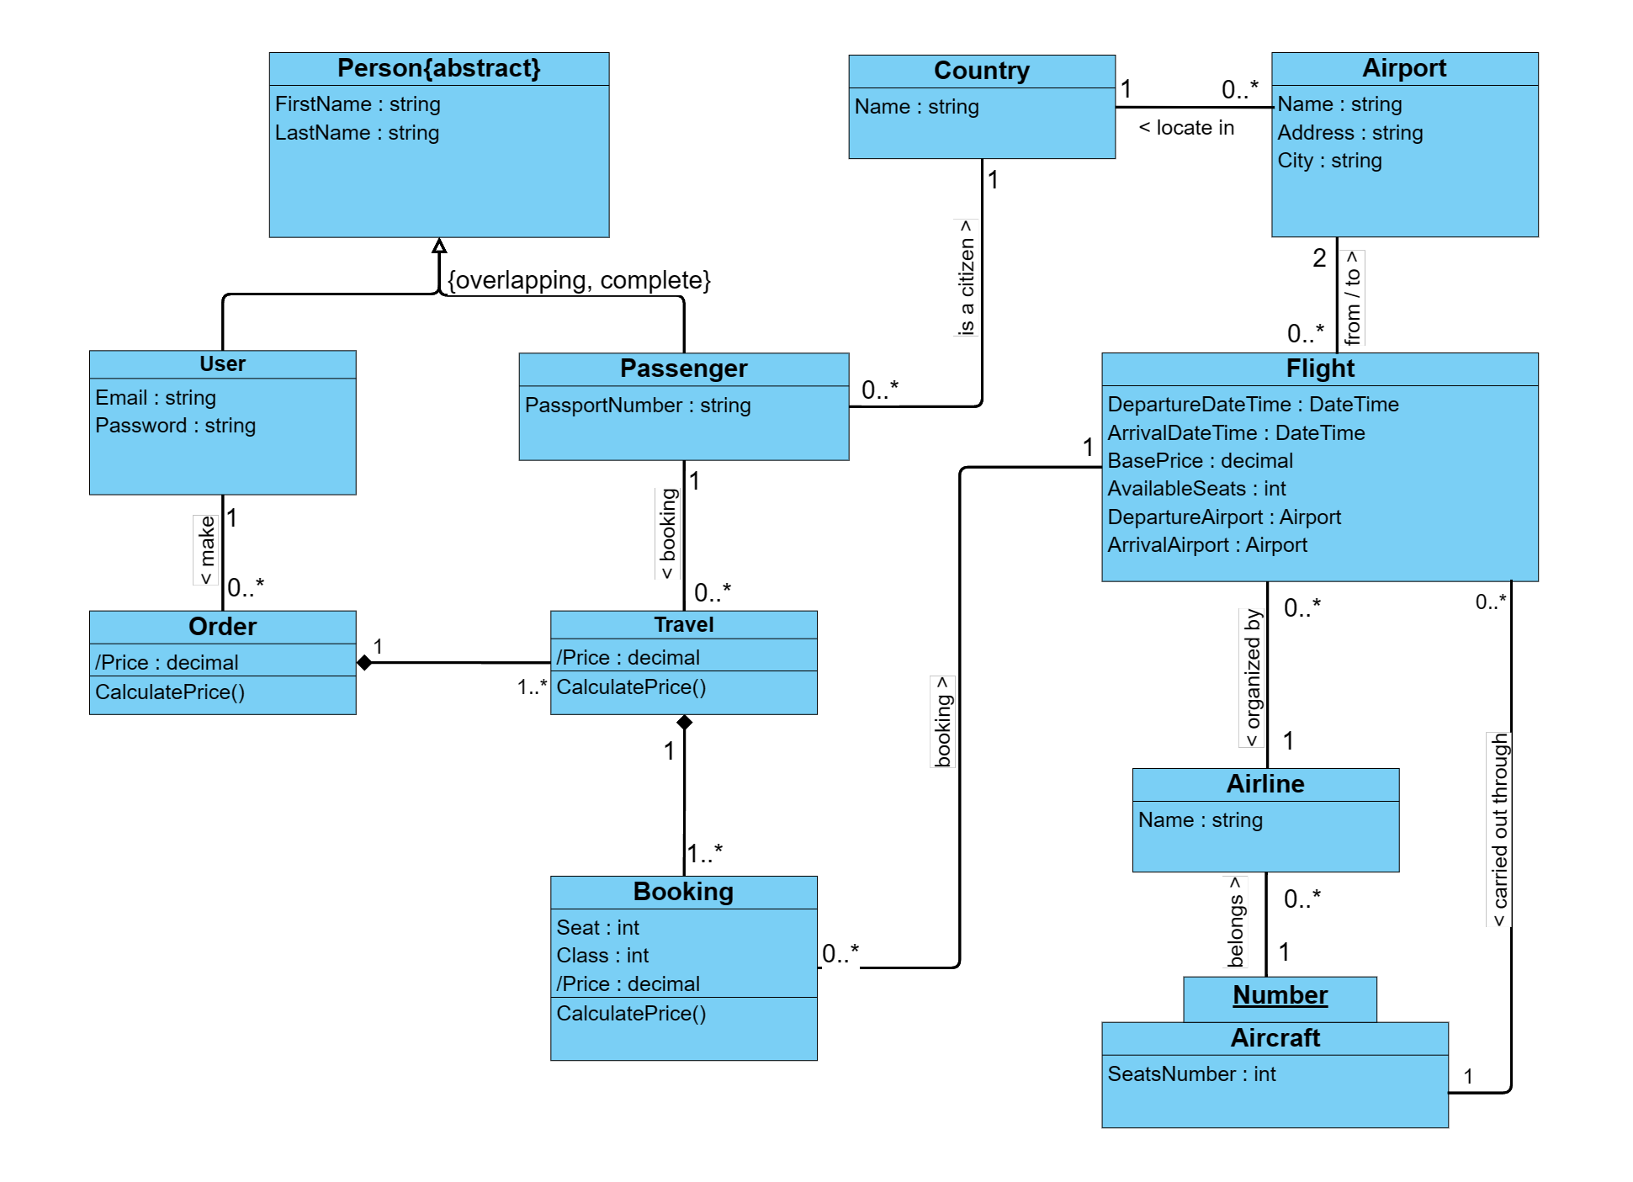

State Diagram

**Class “Order”**

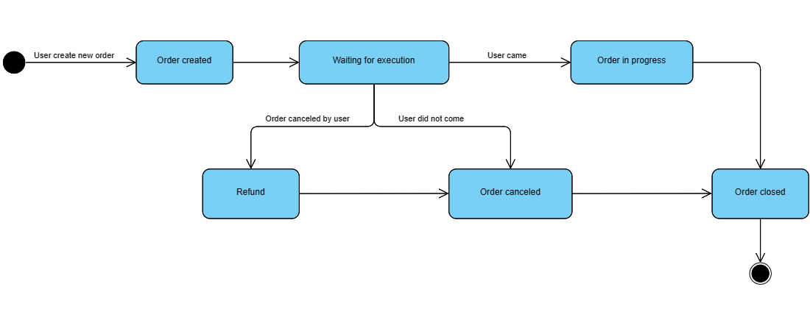

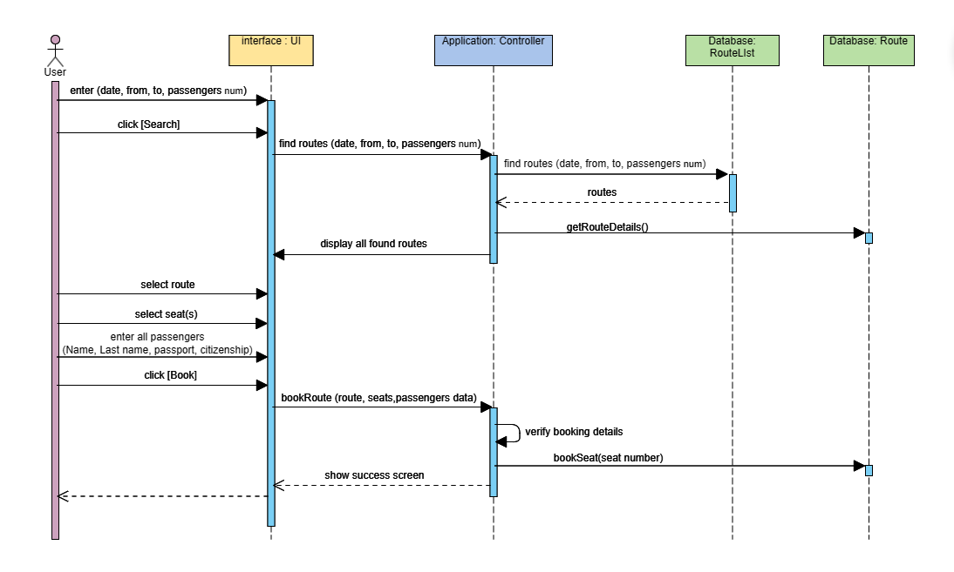Sequence Diagram

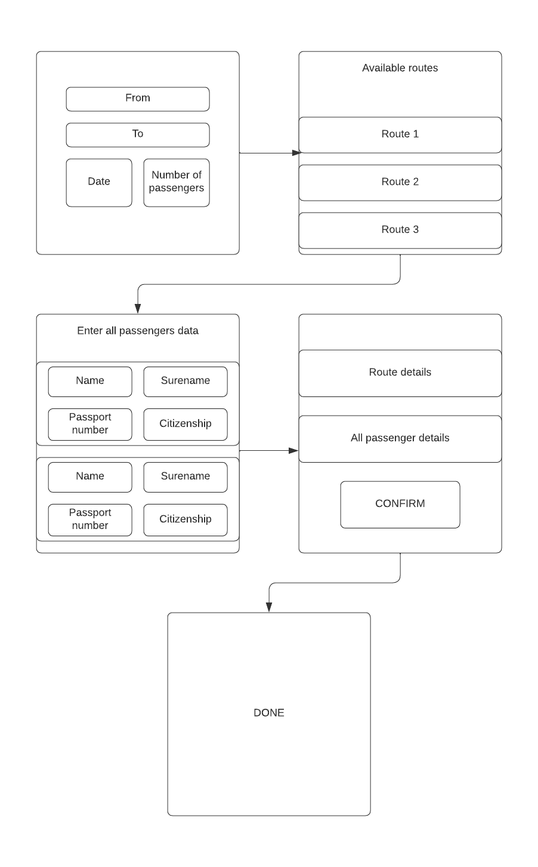User Interface

Project Solutions

Used technologies

Language: C#

Pattern: MVC

ORM: Entity Framework

DataBase: MSSQL Server

Większość klas pokazanych na diagramie to klasy-modele, dlatego mogą nie mieć nic poza polami. Całe zarządzanie danymi jest przeprowadzane przez Controller’y.

Ekstensje oraz ich trwałość będą realizowane poprzez bazy danych MSSQL Server. Baza ta będzie zaimplementowana poprzez podejście Code-First używając EntityFrameworkCore. Dzięki dobrej integracji EntityFrameworkCore a MSSQL Server możliwe będzie sprawne zarządzanie informacjami w bazie danych.

Used techniques

Inheritance Overlapping

Użytkownik może być Pasażerem i odwrotnie a pasażer nie musi być użytkownikiem.

Abstract class

Nie można utworzyć obiektu typu Person, tylko obiekty go rozszerzające: User lub Passenger.

Qualified association

Asocjacja między samolotem a linią lotniczą/lotem za pomocą atrybutu Number. Jest to wygodne i logiczne, ponieważ samoloty początkowo mają unikalne numery.

Composition

Booking nie istnieje bez Travel, a podróż nie istnieje bez Order.